Mermaid キャプションのサンプル
Tetsuo Honda
Fri, 13 Mar 2026 08:06:37 +0900 9561fdb

推奨
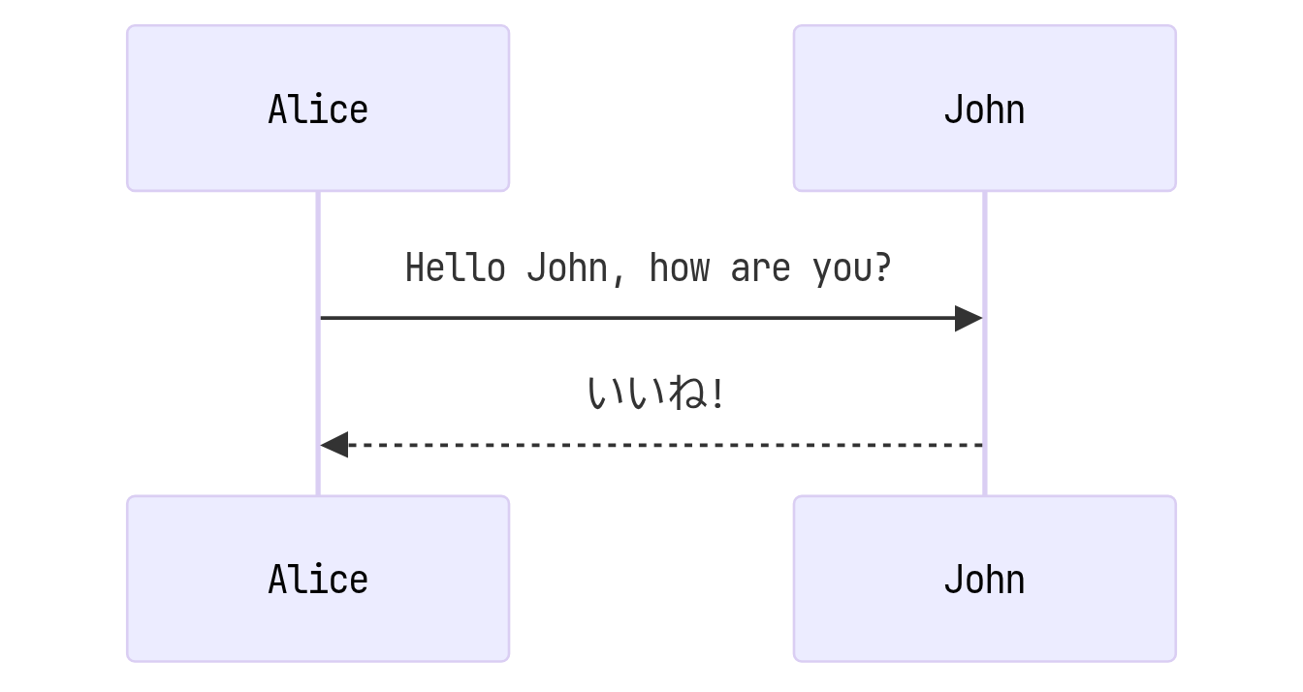
Mermaid のキャプション

非推奨
Pandoc としては扱えるが、Markdown Preview Enhanced でのプレビューが正しく行われない。
(Markdown Preview Enhanced 0.8.18 にて現象を確認)

テストだよ

キャプションなし


